Wir auf Radio Okerwelle 104,6
Die BS-LUG gibt es am Donnerstag, 2019-10-17 auch Live im Radio auf:
Radio Okerwelle 104,6
Von 20 - 21 Uhr erfahrt Ihr etwas über uns und was wir so treiben. Außerdem erwartet euch ein tolles Musikprogramm.
Reinhören könnt ihr in der Region auf UKW 104,6, auf dem Live-Stream, oder über die Okerwelle-App.
Also, hört doch mal vorbei, und vielleicht bekommt Ihr ja Lust mitzumachen und schaut auch mal bei uns rein.
Wir sehen/hören uns!

Sendeplan und Transskript zur Sendung
Geplant sind so 5-6 Interview-Blöcke in denen wir Euch etwas über folgende Themen erzählen werden:
- Kurze Vorstellung der Leute, was ist die BS-LUG, was ist LINUX und wofür ist das gut
- Der Open-Source-Gedanke und was daraus folgt
- Datenschutz vs. Spionage
- Updates und Vorurteile
- Über die BS-LUG
- Über den Linux-Presentation-Day [LPD] und was wir da alles veranstalten

Nachhören
Dieser Mitschnitt wurde am Endgerät (aka Livestream) aufgezeichnet, und ist nur zum persönlichen reinhören gedacht.
Weitergabe, Veröffentlichen, kommerzielles Verteilen, etc. ist UNTERSAGT!
Daher wäre es nett, wenn Du nur mit dem vorhandenen Player reinhörst und nicht versuchst die Datei runter zu laden. Außerdem werden die Titel eh nur angespielt um einen Eindruck zu bekommen und dann ausgeblendet.
(C) by BS-LUG und Wolfgang Altstädt, Radio Okerwelle:
bs-lug_auf_okerwelle.2019-10-17_short.mp3

Die Musiktitel waren ...
- Alan Silvestri - The Avengers Theme
- Juli - Geile Zeit
- 2CELLOS - Whole Lotta Love vs. Beethoven 5th Symphony
- David Bowie - China Girl
- George Thorogood - Bad To The Bone
- Kraftwerk - The Robots (HQ)
- The Birthday Massacre - I Think We're Alone Now

Bisherige Auftritte der BS-LUG auf Radio Okerwelle
Lest und hört Ihr hier:
- 2018-10-18_radio_okerwelle

Medien
- Plakat: 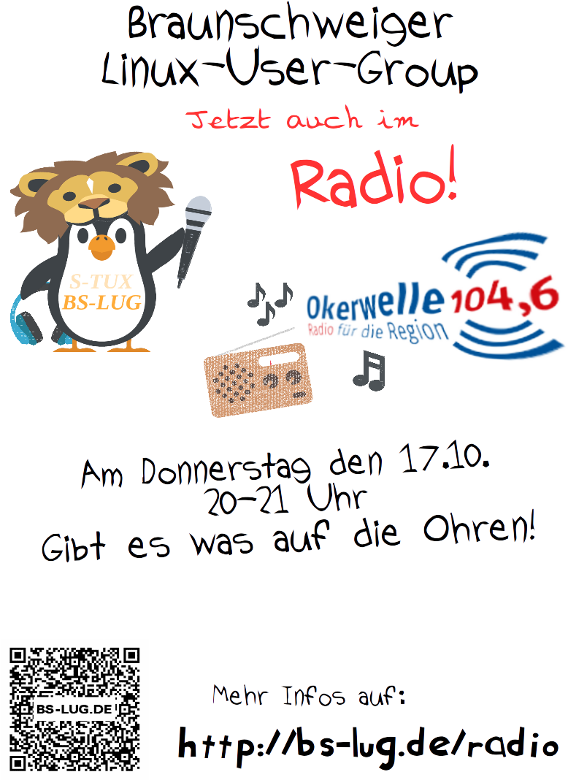 bs-lug_-_radio.2019.10.plakat.20191002.pdf
- Postcards: 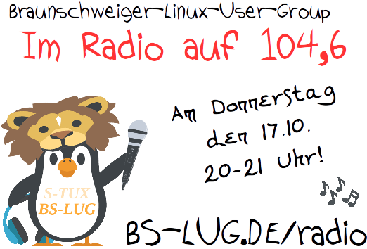 bs-lug_-_radio.2019.10.postcard.20191002.pdf
Unsere immer aktuellen Nachrichten. zum teilen und kommentieren: https://hubzilla.fkn-systems.de/channel/bs-lug/

Pressemitteilung
- Siehe: Pressestelle

